**РАЗВИТИЕ МЕЛКОЙ МОТОРИКИ**

**С ИСПОЛЬЗОВАНИЕМ ТРЕНАЖЁРА «КАТУШКА»**

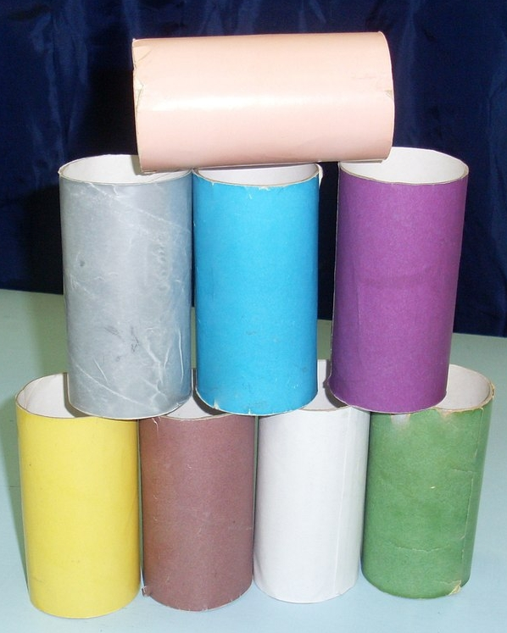АВТОР:

учитель-логопед высшей категории МАОУ «СОШ № 12», руководитель ГМО школьных логопедов г. Сыктывкара

ЧАЛАЯ

ЕЛЕНА ВАСИЛЬЕВНА.

Сыктывкар 2013 г.

* Катать тренажер, располагая его вертикально между ладонями.

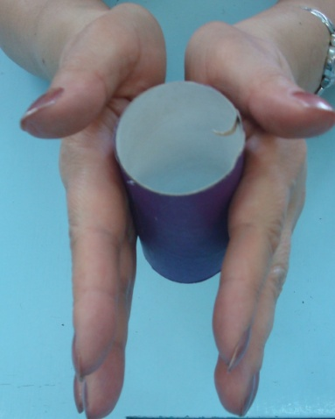

* Держа тренажёр горизонтально между ладонями, катать его по инструкции (сначала располагая сверху правую руку, затем левую).

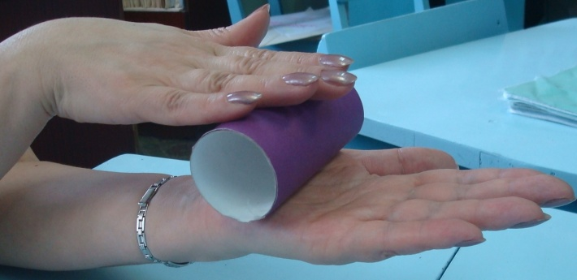

* Расположить катушку горизонтально на столе и катать ее ладошкой руки по инструкции (сначала левой ладонью, затем правой).

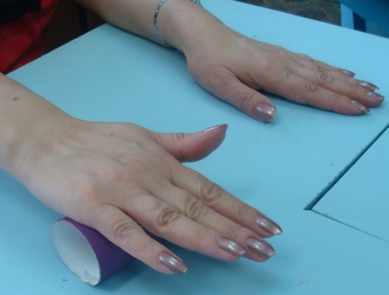

* Опереть руку на локоть, поставить катушку вертикально на левую ладонь, голову поворачиваем в правую сторону. Удерживаем позу под счет от 1 до 5, от 1 до 7, от 1 до 10 в зависимости от возраста. Затем меняем руку и поворачиваем голову в противоположную сторону.

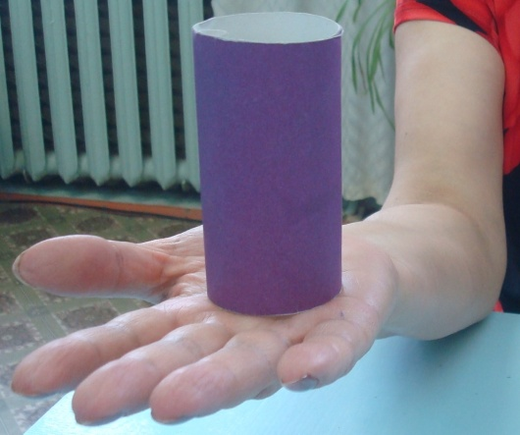

* Опереть руку на локоть, поставить катушку вертикально на левую ладонь и сжать ее, пальцами правой руки «выкручивать» катушку почасовой стрелке. Затем меняем руки и «выкручиваем» против часовой стрелки.

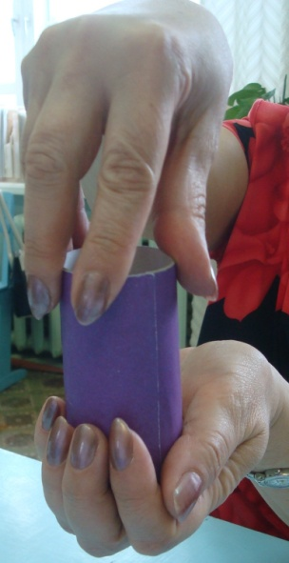

* Первым и вторым пальцем одной руки обхватить катушку, «поднимаемся и спускаемся колечками». Начинаем упражнение по инструкции.

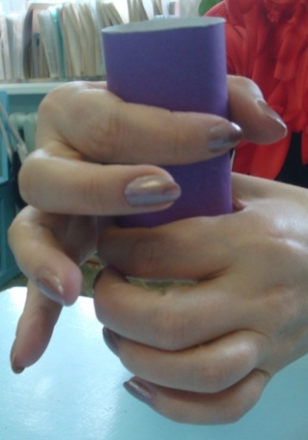

* Большие пальцы обеих рук находятся внутри катушки, остальные обхватывают ее. Быстрое, активное вращение катушки от себя с помощью пальцев, находящиеся снаружи валика.

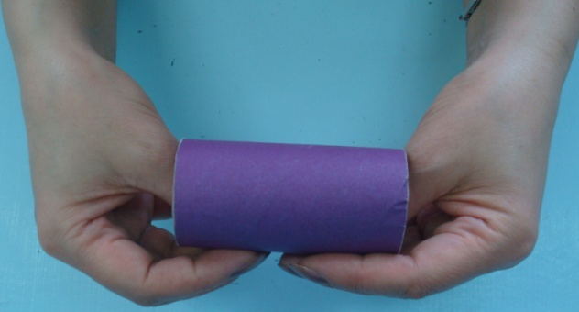

* Вторые и третье пальцы обеих рук находятся внутри катушки, большой палец -сверху катушки. С помощью большого пальца активными движениями вращаем валик к себе.

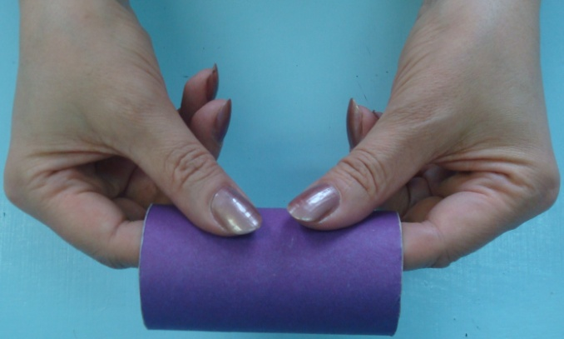

* Указательные пальцы обеих рук находятся внутри валика. Синхронно крутим двумя указательными пальцами валик от себя (к себе).

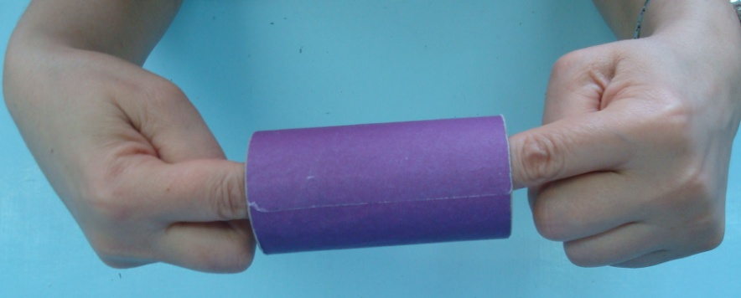

* Указательные пальцы обеих рук находятся внутри валика. Асинхронно крутим двумя указательными пальцами валик от себя (к себе).
* Кладем катушку в горизонтальном положении на стол, обхватываем ее двумя руками, так, что большой палец оказывается в противоположной стороне от остальных пальцев. Быстро перебирая пальцами, катим тренажёр к себе.

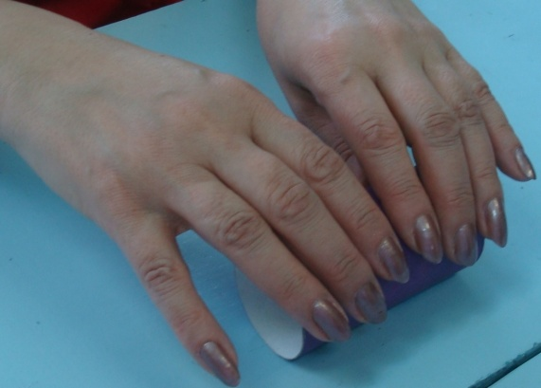

* Поставить катушку на стол, большой палец правой руки поместить вовнутрь катушки, остальные пальцы (правой руки) вращают катушку по часовой стрелке.

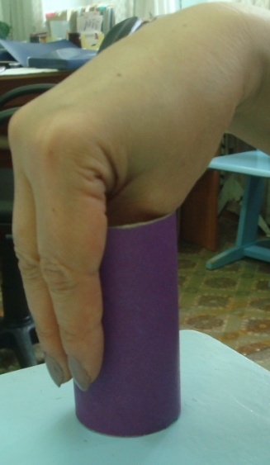

* Поставить катушку на стол, большой палец левой руки поместить вовнутрь катушки, остальные пальцы (левой руки) вращают катушку против часовой стрелки.

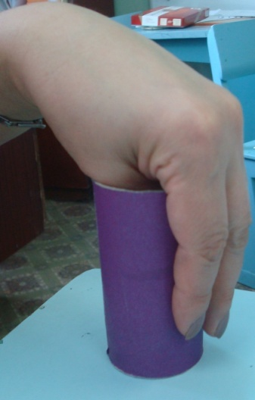

* Берем катушку горизонтально, обхватываем двумя руками по краям, так чтобы ладони закрывали отверстия и начинаем поворачивать вперёд назад.

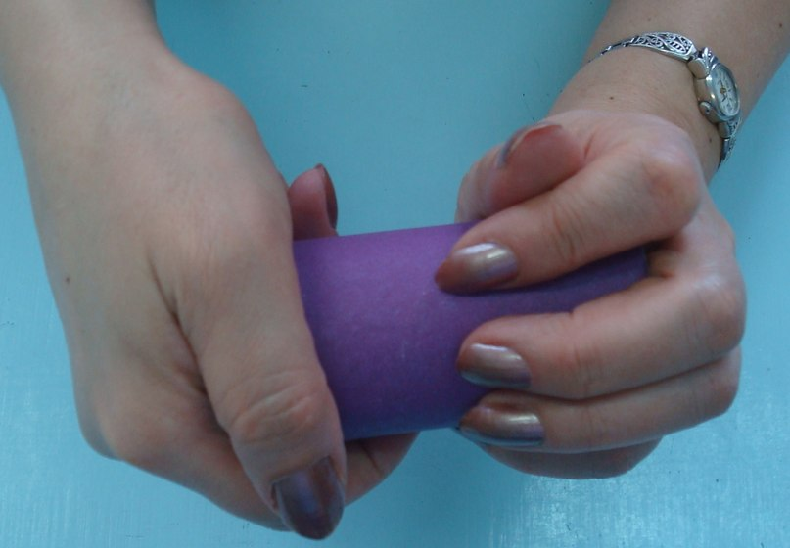

* Берем катушку в левую руку горизонтально между большим пальцем и остальными, начинаем "перебирать" пальцами катушку от себя (к себе), затем меняем руку.

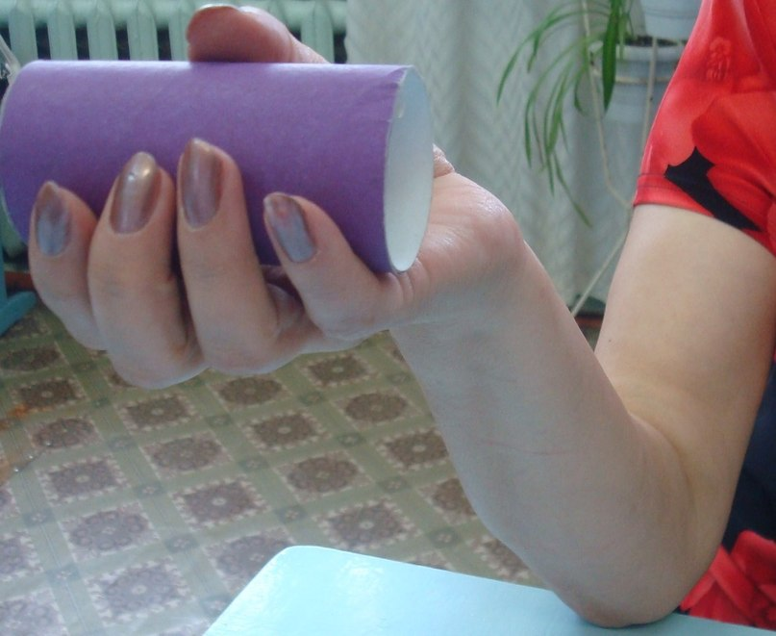

* Катушка в вертикальном положении, держать катушку необходимо так, чтобы два больших пальца рук были противопоставлены остальным, по инструкции крутим тренажёр в правую или левую сторону.

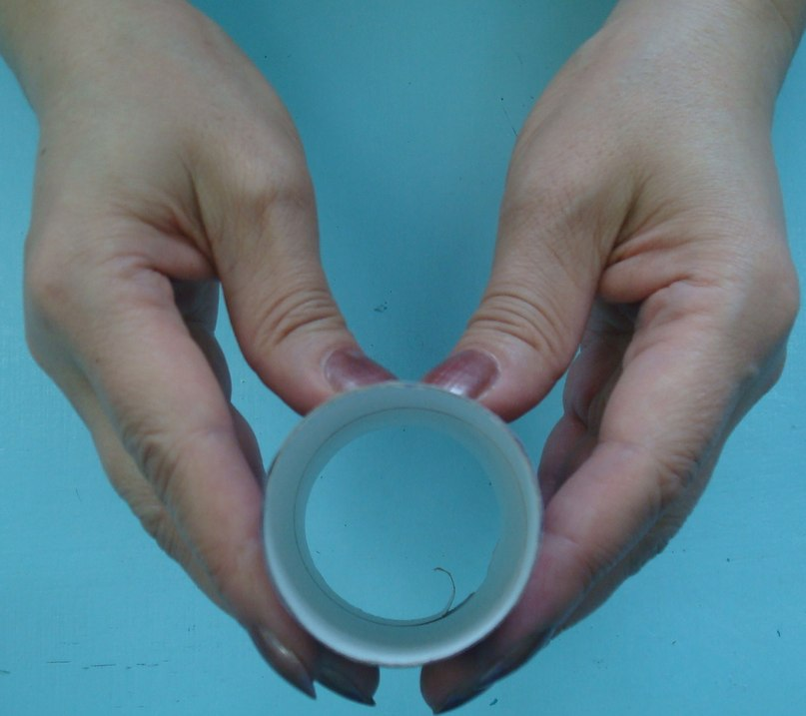

* Катушка в вертикальном положении два больших пальца рук держат катушку снизу, два указательных пальца сверху, поворачиваем катушку влево, затем вправо.

